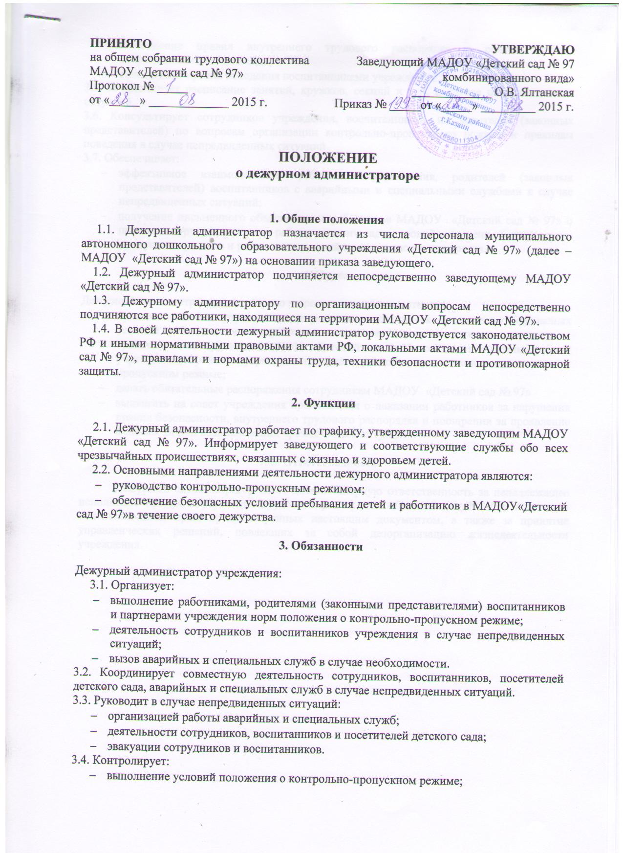
- соблюдение правил внутреннего трудового распорядка и режима работы сотрудниками детского сада;
- выполнение правил поведения воспитанниками учреждения.
3.5. Корректирует расписание занятий, кружков, секций и т. п. в случае непредвиденных ситуаций.
3.6. Консультирует сотрудников учреждения, воспитанников, их родителей (законных представителей) по вопросам организации контрольно-пропускного режима и правилам поведения в случае непредвиденных ситуаций.
3.7. Обеспечивает:
- эффективное взаимодействие работников учреждения, родителей (законных представителей) воспитанников с аварийными и специальными службами в случае непредвиденных ситуаций;
- получение письменного объяснения от работников МАДОУ «Детский сад № 97» о причинах нарушения режима работы детского сада, условий положения о контрольно-пропускном режиме и расписания занятий во время своего дежурства.

4. Права

Дежурный администратор имеет право в пределах своей компетенции:
- принимать любые управленческие решения, касающиеся организации безопасных условий пребывания детей и работников в детском саду во время своего дежурства;
- требовать от сотрудников МАДОУ «Детский сад № 97» соблюдения режима работы учреждения, правил внутреннего трудового распорядка, положения о контрольно-пропускном режиме;
- давать обязательные распоряжения сотрудникам МАДОУ «Детский сад № 97»
- выдвигать на совет учреждения предложения о наказании работников за нарушения правил безопасности, внутреннего трудового распорядка и поощрении за проявление активности при возникновении чрезвычайных ситуаций.

5. Ответственность

Дежурный администратор несет дисциплинарную ответственность за ненадлежащее исполнение правил внутреннего трудового распорядка «Детский сад № 97», в т. ч. за неиспользование прав, предусмотренных настоящим документом, а также за принятие управленческих решений, повлекших за собой дезорганизацию жизнедеятельности учреждения.

